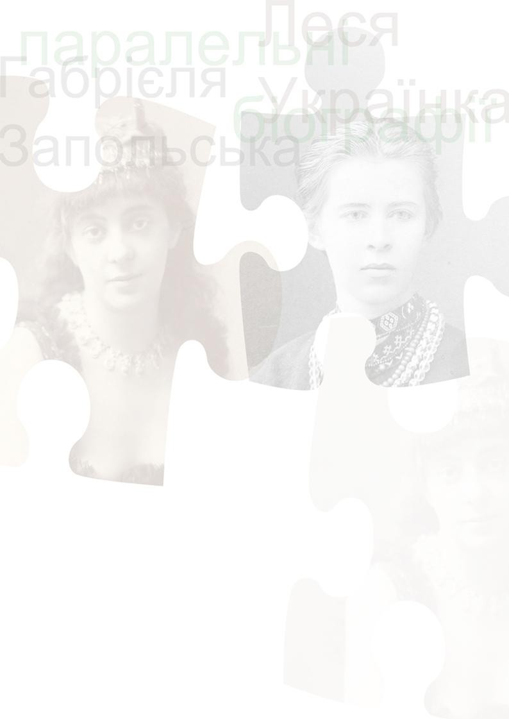Програма заходів

***Виставка конкурсних плакатів***

**Паралельні біографії:**

**Габріела Запольська – Леся Українка**

1. вересня (вівторок)

***11:00 - 12:00 відкриття виставки плакатів у Прилуцькому***

***Урочисте вручення нагород переможцям Конкурсу***

***Локація: руїни маєтку Габріели Запольської***

***12:30 - 13:00 відкрита лекція у школі «Паралельні біографії: Г. Запольська – Леся Українка»***

***Локація: Загальноосвітня школа І-ІІІ ступеня с. Прилуцьке, вул. Ківерцівська, 4***

1. вересня (середа)

***17:00 – 17:30 вернісаж виставки плакатів у Галереї мистецтв ВО НСХУ м. Луцьк***

***17:30 - 18:00 лекція професора ВНУ імені Лесі Українки Сергія Романова «Паралельні біографії: Габріела Запольська – Леся Українка»***

***18:00 - 18:30 презентація Каталогу конкурсних робіт презентація Академї мистецтв у***

***Катовіцах, Факультет дизайнерського проектування, Майстерня іміджу,***

***промоції та візуальної ідентифікації.***

***18:30 – 19:30 келих вина***

***Локація: Галерея мистецтв ВО НСХУ м. Луцьк***

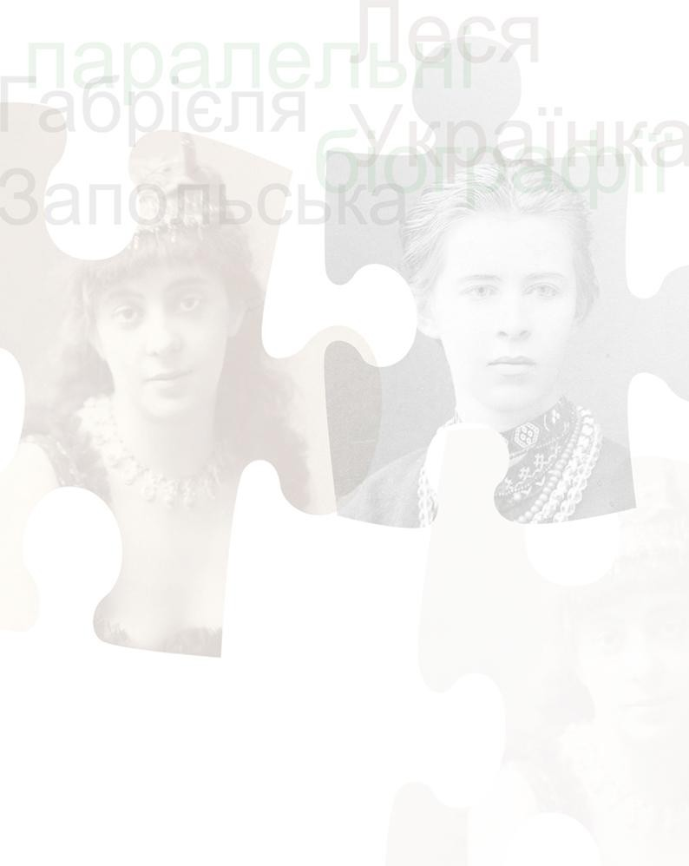Яка мета цього конкурсу?

Генеральне Консульство РП у Луцьку не могло не згадати постать польської письменниці Габріели Запольської, яка народилась у Підгайцях на Волині, у 100. річницю з дня смерті. Ми розмірковували над формою промоції цієї відомої польської письменниці. У світлі широкого відзначення 150-річчя з дня народження видатної української письменниці Лесі Українки з’явилась ідея порівняння їх творчості та мистецької діяльності. Обидві письменниці змінили стереотипи своєї епохи, обидві внесли добре зрозумілий фермент у існуючі в той час правила не лише у мистецтві, але й у житті. Крім цього, вони обидві є сильними особистостями – жінками з Волині.

Так сформувалась ідея створення плакату – мистецької форми, яку було обрано посилаючись на славну школу польського плакату, і яка порівнює ці дві жіночі постаті. Так, результатом конкурсу «Паралельні біографії - Габріела Запольська та Леся Українка» стала виставка робіт польских і українських дизайнерів, студентів та художників і каталог цих робіт.

Подія організована при співпраці з Академією мистецтв у Катовіце, Факультет дизайнерського проектування, Майстерня іміджу, промоції та візуальної ідентифікації.

Леся Українка (Лариса Косач; 1871–1913) і Габріеля Запольська (Марія Габріеля Корвін-Піотровська; 1857–1921) є тими особистостями доби середини ХІХ – початку ХХ ст., чия приватна історія невіддільна від історії їхньої країни, епохи, культури у час, коли Україна і Польща були розірвані поміж двома світовими імперіями.

Пережите й здійснене обома письменницями належить до здобутків надчасового, тобто світового, універсального регістрів. Якщо придивитися до життєвого й творчого шляху цих дивовижних жінок, то легко і добачити виразні паралелі, й віднайти кардинальні відмінності. Проте важливим і актуальним постає унікальний досвід буття вільної духом і свідомістю людини у тотально невільному світі, сам спосіб проживання часу – в пізнанні себе й світу, в самоствердженні й самореалізації, в творчому леті, у пошуку й відстоюванні свободи – екзистенційної, гендерної, національної.

У рік подвійних пам’ятних дат двох видатних землячок, волинянок і громадянок світу Лесі Українки та Габріели Запольської варто згадати перейдене й створене ними. І тому, що це непроминальної вартості життя й здобутки, і тому, що пізнання великого й ідеального змінює, підносить, робить кращими нас усіх.